Gabriela Maria Leme Trivellato
ENTREVISTA: APRESENTAÇÃO DO SONETO 12 DE SHAKESPEARE

A entrevista foi organizada em três partes: conversa (descontração); leitura do poema (apresentação do objeto de construção de conhecimento); fechamento (discussão do significado do poema). A entrevista foi realizada em 15 de agosto de 2015. A entrevistada tem terceiro grau completo. 49 anos. Minha mãe.
PARTE I: ABERTURA
A entrevista foi aberta com uma conversa objetivando deixa-la à vontade para apresentar a sua interpretação do poema. Foi explicada a importância desse trabalho para a disciplina LES0114 – Introdução aos Estudos da Educação. A apresentação do poema para alguém e a respectiva transcrição fundamentam o propósito de construção de conhecimento para o entrevistado, através da aproximação do objeto.
PARTE II: APRESENTAÇÃO DO OBJETO DE CONHECIMENTO
Na segunda parte da entrevista, apresentei o poema da Figura 1.
Figura 1: Detalhe de slide de aula. Soneto 12 de William Shakespeare.
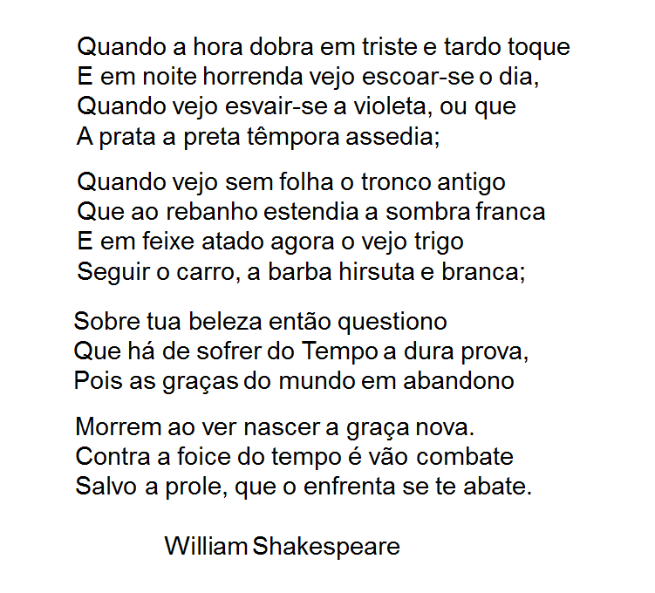
Fonte:< http://disciplinas.stoa.usp.br/course/view.php?id=6694&section=1>

A entrevistada leu o poema e consentiu que eu transcrevesse a sua interpretação: “Acredito que esteja falando da idade. Fala da prova do tempo. Fala de morte e renascimento. Acho que é isso. Fala da idade e fala também da juventude, quando a velhice é cuidada pelo mais jovem. É o que transparece na última estrofe”.

PARTE III: FECHAMENTO
Na terceira etapa da entrevista, apresentei uma interpretação que encontrei em um blog da internet: “O poema fala, como vários outros poemas de Shakespeare sobre o tempo, a velhice e a morte (...)”.
Expliquei que, na aula, o professor da disciplina LES0114 – Introdução aos Estudos da Educação apresentou uma cena de filme em que uma personagem lê o poema enquanto a outra explica o significado. Encontrei em um blog da internet a transcrição do diálogo entre as personagens e apresentei à minha entrevistada:
quando a hora dobra em triste e tardo toque
___ fragmento de “O homem que copiava”
SÍLVIA: Olha, trouxe um presente pra ti. Tu leva na viagem, lê. Tá marcado na página daquele: “Quando a hora dobra em triste e tardo toque”.
ANDRÉ: Tu entendeu?
SÍLVIA: Entendi. É bonito.
ANDRÉ: “Quando a hora dobra em triste e tardo toque, E em noite horrenda vejo escoar-se o dia. Quando vejo esvair-se a violeta”.
SÍLVIA: É a flor. Esvair-se é evaporar. Murchar. Morrer.
ANDRÉ: “Ou que a prata a preta têmpora assedia”.
SÍLVIA: O cabelo ficando grisalho do lado.
ANDRÉ: “Quando vejo sem folha o tronco antigo, que ao rebanho estendia a sombra franca”.
SÍLVIA: A árvore sem folhas, onde os bois e as vacas tomavam sombra, quando ela tinha folhas.
ANDRÉ: “E em feixe atado, agora o verde trigo, seguir no carro, a barba hirsuta e branca.” É o trigo cortado, indo embora numa carroça.
SÍLVIA: É, a barba hirsuta e branca. É tudo sobre o tempo, André. O tempo passando.
ANDRÉ: “Sobre a tua beleza então questiono, que há de sofrer do tempo a dura prova”.
SÍLVIA: Isso é…
ANDRÉ: É, eu entendi. “Pois a graça no mundo em abandono, morre ao ver nascer a graça nova. Contra a foice do tempo, é vão combate. Salvo a prole, que o enfrenta se te abate”. O que é isso?
SÍLVIA: Isso é um jeito de ganhar da morte. De enganar o tempo. A prole. Os filhos. ANDRÉ: Entendi. É bonito mesmo. Obrigado.
SÍLVIA: Eu tenho que voltar pro trabalho.
ANDRÉ: Não, tá, claro.
ANDRÉ: Sílvia? Tu me espera?
SÍLVIA: Espero.

Conclui com a minha entrevistada: “Em aula, o professor explicou que o poema falava do tempo”. Ela concluiu: “É... Lendo o poema novamente, é isso: passagem do tempo! Minha interpretação não fugiu tanto assim, então...!”
Bibliografia consultada:
Poema de William Shakespeare. Disponível em: <http://disciplinas.stoa.usp.br/course/view.php?id=6694&section=1>. Acesso em: 14 agosto 2015.
Blog da internet. Analogia entre o poema e o filme. Disponível em: <http://e-agora-jose.blogspot.com.br/2007/09/copiei-o-homem-que-copiava.html>. Acesso em: 14 agosto 2015.
Blog da internet. Transcrição da fala das personagens do filme O Homem que copiava na cena apresentada em aula. Disponível em: <http://occupymyheart.tumblr.com/post/28807631245/quando-a-hora-dobra-em-triste-e-tardo-toque>. Acesso em: 14 agosto 2015.

